Skupaj stopimo po medoviti (pravi) poti
Tomaž Samec, Svetovalec za varno hrano pri JSSČ

- Ali se je človek pripravljen soočati za svojimi posledicami?
Že naši predniki so vedeli, da je potrebno tisto kar vzameš iz narave je potrebno tudi vrniti, da se ohrani ravnovesje v naravi. Statistika o številu prebivalcev se iz leta v leto povečuje in s tem se povečuje tudi večja poraba hrane. Pridelovalci hrane so prisiljeni v intenzivno kmetijstvo in sajenjem monokultur ter krčenjem gozdov in travnikov za njihovo širjenje. Na ogromnih kmetijskih površinah, kjer se sejejo monokulture, te pestijo vsako leto škodljivci in bolezni. Kako se temu izogniti so vedeli že naši predniki, saj so upoštevali kolobarjenje in tako preprečili marsikatero nevšečnost. Travniki, ki ostajajo se kosijo redno, tako da ne zacvetijo v svojih pisanih barvah kot nekoč.
- Ali še lahko ukrepamo?
Vsako pozitivno ravnanje bo doprinos k ohranjanju naše narave. Tako se je potrebno zavedati, da s sajenjem avtohtonih medovitih rastlin v naš prostor prispevamo k preživetju in ohranjanju čebel kot tudi ostalih opraševalcev.
- Zakaj avtohtone medovite rastline?
Živali so se na določenem območju prilagajale. Tako so se tudi rastline prilagajale stoletja, tisočletja različnim vremenskim kot tudi ostalim nevšečnostim. Medovite rastline zagotavljajo čebelam medičino in cvetni prah. Medičina in cvetni prah medovitih rastlin zagotavljata tisto kar čebele potrebujejo za svoj obstoj. Torej se moramo skupaj zavedati in saditi medovite rastline na domačem vrtu, njivah kot tudi na javnih površinah. S tem bomo zagotovili pestrost in pripomogli k ohranjanju čebel v našem prostoru. To pozitivno energijo bomo lahko sprejemali nazaj iz narave in tudi skupaj razmišljali pozitivno.
- Katero medovito rastlino izbrati?
To je odvisno kaj imamo na razpolago ali je to le balkon na katerem imamo cvetlična korita, morda vrt, njiva ali pa so to javne površine.
V cvetlična korita na balkonu imamo številne možnosti pri izbiri medovitih rastlin tako iz vrst začimbnic in dišavnic. V korita lahko sadimo baziliko, origano, timijan, meliso, boreč kot tudi nizko sočnico ali ameriški slamnik in še bi lahko naštevali.
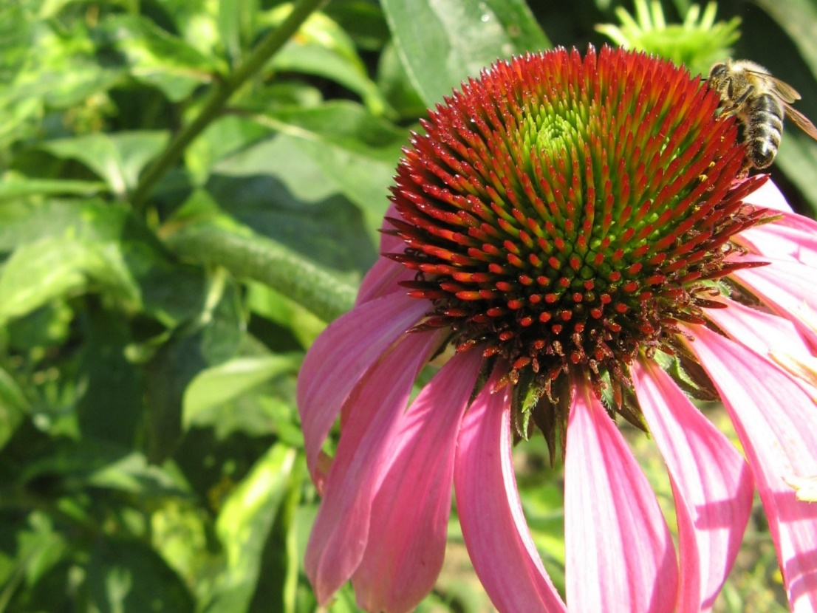
Slika 1: Ena od medovitih rastlin je ameriški slamnik.
Če imamo veliko prostora na vrtu se lahko odločimo za zasaditev medovitih dreves kot so lipa, divja češnja, navadna leska, kostanj in še mnogo drugih medovitih dreves. Na vrtovih se lahko odločimo tudi za posaditev grmov kot so vrtnice, ki nam s cvetenjem obogatijo naš vrt. Na vrtovih imamo še tudi možnosti posaditve medovitih začimb in dišavnic.

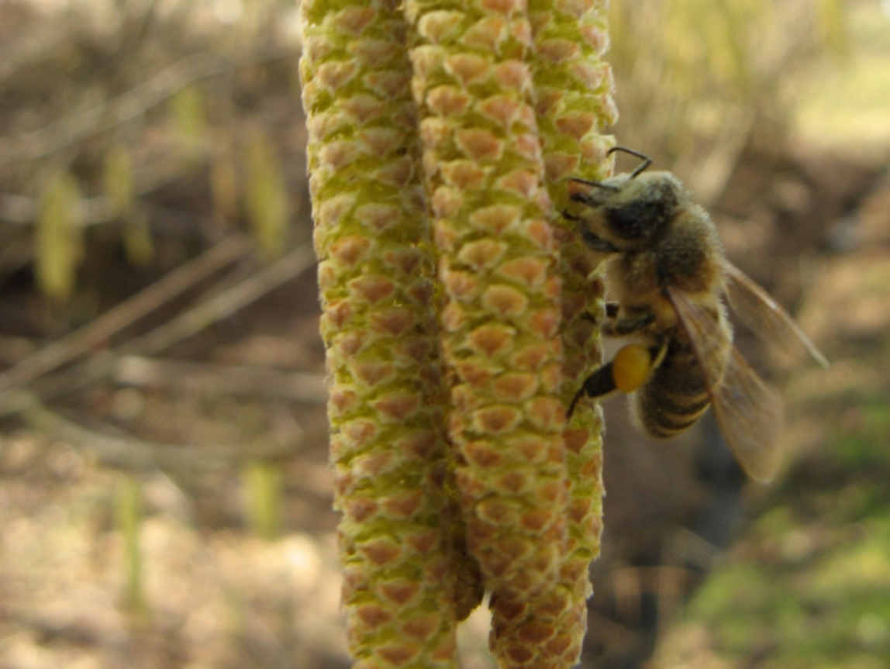
Slika 2: Leska – medoviti grm, ki nas jeseni razveseljuje s svojimi plodovi – lešniki.
Ko imamo na razpolago večjo kmetijsko površino – njivo imamo prav tako številne možnosti izbire med medovitimi rastlinami. Na njive lahko posejemo sončnice, buče, ajdo, mak, oljno ogrščico, facelijo, deteljo,… Te rastline ne bodo omogočale le pašo čebelam, ampak bodo koristne tudi širše. Npr. semena sončnic in buč lahko pozneje uporabimo za izdelavo olja. Nato ajdo, ki jo sejemo poleti, v času cvetenja omogoča čebelam pašo ko dozori jo požanjemo in pridobimo moko. Tudi ostale medovite rastline niso uporabne le za čebele, ampak po končanem cvetenju, žetvi se ostali zeleni deli rastlin podorjejo in s tem obogatimo tla s humosom. S tem nahranimo milijone drobnih organizmov v tleh in izboljšamo zračnost in strukturo tal. Tako s tem ravnanjem zemljo obogatimo. Rastline, ki jih nato posejemo na to zemljo bodo bolj močne, zdrave in tudi odporne na stres, ki je v zadnjem času bolj pogost. To mislimo na neugodne vremenske pogoje in tudi posledično na bolezni in škodljivce.
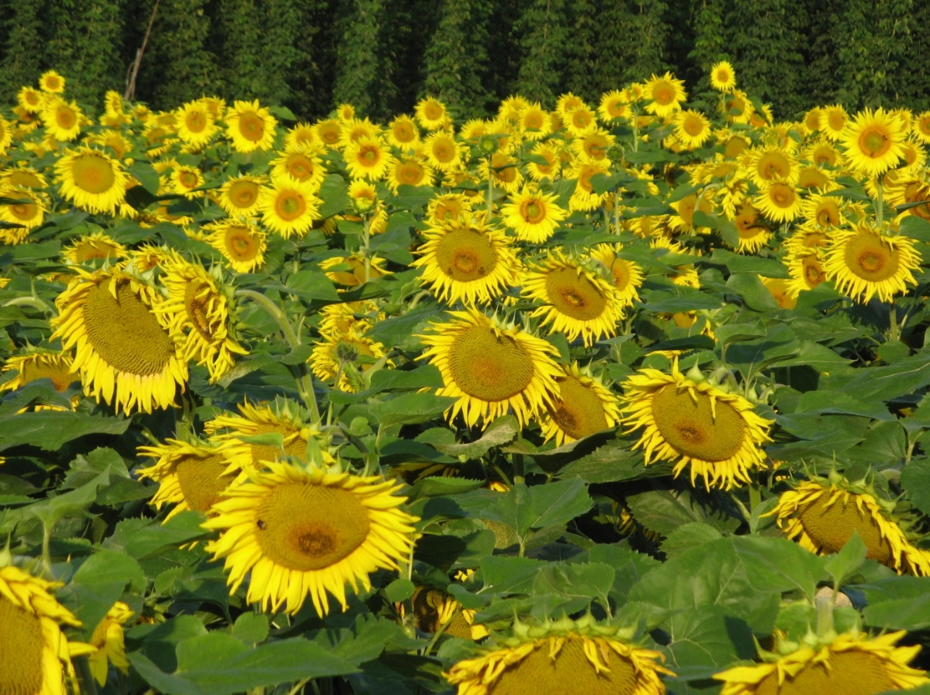
Slika 3: Polje sočnic, ki čebelam zagotavljajo medičino in cvetni prah.
Na javnih površinah (parki, vrtovi, …) imamo tudi možnost, da izberemo avtohtone medovite rastline. Med njimi so to lipa, kostanj, javor kot tudi številne medovite trajnice in grmičevje.
S tem pozitivni delom ne bomo omogočili le pašo čebelam, ampak bomo poskrbeli tudi za našo okolico. Ne le čebele, ampak tudi narava nam bo hvaležna, saj ji bomo vračali tisto kar potrebuje, da skupaj ohranimo naš prostor za prihodnje rodove.

